Verslag Meeting Kinder- en Jongerenwerk en Algemene Ledenvergadering BVjong op 26 april 2016 in Huis Utrecht, Boorstraat 107 in Utrecht
Aanwezig: 31 mensen.
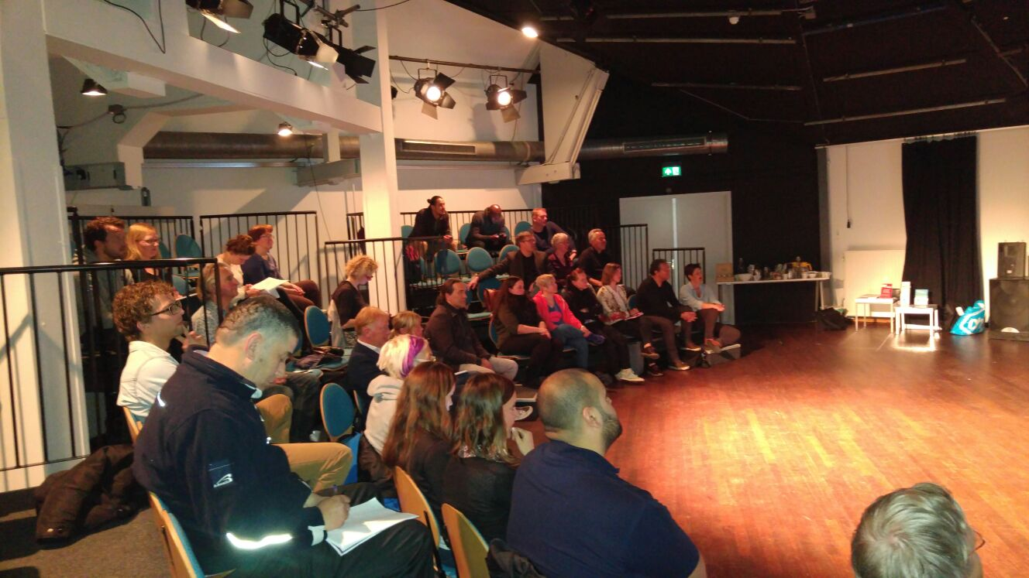

1. Opening
BVjong-voorzitter Ahmet Almis heet iedereen welkom. Hij geeft aan dat het een belangrijke meeting is omdat er belangrijke keuzes gemaakt moeten worden. BVjong staat steeds meer in de picture, krijgt steeds meer vragen en taken naar zich. Zoals de positie van kinder- en jongerenwerkers rond de jeugdhulp en beroepsregistratie, de rol van het kinder- en jongerenwerk rond radicalisering en vluchtelingen. Hij dankt Niko de Groot voor het vele werk wat hij voor BVjong doet en ook weer voor deze bijeenkomst heeft gedaan.
Hij wenst iedereen een goede bijeenkomst, waarbij hij benadrukt dat BVjong vandaag belangrijke keuzes moet maken én op zoek moet naar actieve leden en nieuwe bestuursleden.
Ledenvergadering deel 1: BVjong, hoe verder: zelfstandig blijven of samengaan met BPSW ?!
Niko de Groot geeft aan dat de grenzen van het huidig bestuur BVjong zijn bereikt. Het is een vrijwillig bestuur, die al haar werkzaamheden naast het bestaande werk moet doen. Gelukkig heeft het daarbij de steun van enkele betrokken adviseurs, die het ook geheel vrijwillig of tegen reiskosten moeten doen. Mede door de grotere erkenning van BVjong komen er ook steeds meer taken op hen af. Dis is niet meer vol te houden op de huidige manier met een vrijwillig bestuur. Er zijn nu ook weer bestuursleden die –terecht en om heel legitieme redenen – stoppen. De huidige actieve groep binnen BVjong wordt te klein om op dezelfde weg door te gaan (optie 1). Hij schetst twee andere opties.
Optie 2: Sterker worden en zelfstandig verder. Dan gaat BVjong verder als een zelfstandige beroepsvereniging met professionele ondersteuning en liefst ook eigen professioneel bureau. Om dit te bereiken moet het aantal leden minimaal verdubbelen naar zo’n 500 leden, waaronder ook een aantal actieve leden die in werkgroepen . Moet ook de contributie omhoog en zullen er externe middelen aangetrokken moeten worden om alles te kunnen financieren. Knelpunt is wel of deze optie realistisch is om zoveel extra leden te werven. En om veel actieve leden te krijgen.
Optie 3: Verder doorgaan als kamer van de beroepsvereniging Professionals Sociaal Werk. De oude NVMW (maatschappelijk werkers) heeft zich verbreedt tot BPSW voor het gehele sociaal werk. BVjong zou dan een aparte kamer hiervan kunnen worden. Voordeel is een professionele organisatie, die ook al trainingen en een vakblad uitgeeft voor haar leden; sterke beroepsvereniging waarin men als professioneel werker kan blijven bij ander werk. Nadeel is dat men minder zelfstandig wordt a kan je dat bewaken als aparte kamer en ook een nadeel is - op termijn – een hogere lidmaatschapskosten.
Figuur 1: De drie opties voor de toekomst BVjong
Optie 1; Zo doorgaan als nu. | Optie 2: Sterk en zelfstandig | Optie 3: Als kamer BPSW
Voordeel: zelfstandig | Voordeel zelfstandig | Zelfstandig onderdeel (kamer) van grotere geheel
120 – 150 leden | Nodig: 400 - 500 leden | Nodig: 120 – 150 leden
Knelpunt: te weinig bestuurskracht, en dus bestuursleden waar veel beroep op wordt gedaan | Bestuur betrokken, maar wel op afstand  Actieve werkgroepen | Kamer-bestuur voor de sector
Knelpunt: geen betaalde stafkracht | Met parttime stafkracht | Parttime stafkracht (ca. 5 uur per week)
Beperkte middelen: Contributie € 25,-- per jaar  (totale “omzet”: ca. € 5000,-- (excl projecten) | Contributie omhoog naar minimaal € 50,--  En daarnaast meer externe financiering(nodig ca. € 50.000,-- | Lidmaatschap ca. €120,-- Het eerste jaar mogelijk minder bij overgang BVjong naar BPSW .
Nadeel: vrijwilligersorganisatie |  | Voordeel: professionele organisatie

Het bestuur BVjong vraagt aan de leden is of het de opties 2 en 3 verder mag onderzoeken en eind van het jaar met een voorstel te komen hoe verder. Naast een aantal verduidelijkte vragen komen er ook een aantal concrete opmerkingen:
Optie 2 lijkt het meest interessant voor een aantal leden omdat je dan je eigen beleid kan blijven voeren. En ook de stem van het kinder- en jongerenwerk het best kan verkondigen. Vraag is hierbij hoe je aan een groot aantal betaalde leden kan komen. Misschien kan het bestuur meer werk maken om te zorgen dat werkers via hun werkgever collectief lid worden. Misschien kan het ook door de aangekondigde beroepsregistratie dat werkers lid worden van BVjong. Daarnaast melden enkele leden zich aan als actief lid.
Optie 3: past in het tijdsbeeld van verbreden van het sociaal werk, de sociale wijkteams, etc. Vraag is hoeveel garantie BVjong heeft om zelfstandig het kinder- en jongerenwerk te kunnen blijven vertegenwoordigen als het een aparte kamer is. Welke bevoegdheden heeft men dan nog of is men dan steeds afhankelijk van het hoofdbestuur? En wat betekent de hogere lidmaatschapsprijs, s dit haalbaar of haken veel huidige leden dan af? Dit zal nader onderzocht moeten worden.
Besluit: De aanwezigen geven het bestuur BVjong het vertrouwen om de opties 2 én 3 verder uit te onderzoeken. Op de volgende algemene ledenvergadering (eind 2016 of begin 2017) zal dit onderzoek voorgelegd worden aan leden en wordt een definitief besluit over de toekomst BVjong genomen: zelfstandig verder of als aparte kamer BPSW.
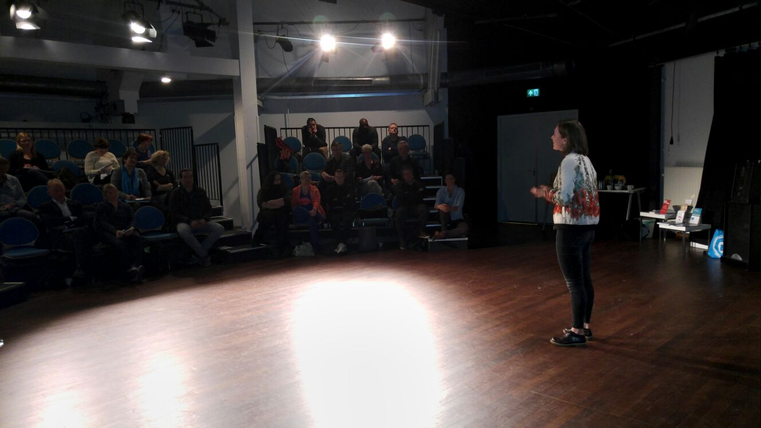
Deel 2: Inhoudelijk programma Meeting
Pitch 1 Onderzoek Participatie van jongeren die in armoede leven.
Mijn naam is Julia van Engelen, master student aan de Universiteit Utrecht. Mijn onderzoek gaat over hoe kwetsbare jongeren meer betrokken kunnen worden bij de vorming van beleid. Hiervoor heb ik een korte vragenlijst opgesteld die online afgenomen kan worden. . Er zijn ook andere mogelijkheden om mijn onderzoek te doen, bijvoorbeeld een focusgroep met jongeren om hun ideeën over participatie te peilen. Zijn er kinder- of jongerenwerkers die deze vragenlijst willen uitzetten onder de jongeren in hun gemeente of wijk? Meer informatie naar Julia Engelen: j.vanengelen2@students.uu.nl. Liefst reactie voor eind mei 2016.

Pitch 2: Werk maken van spelen
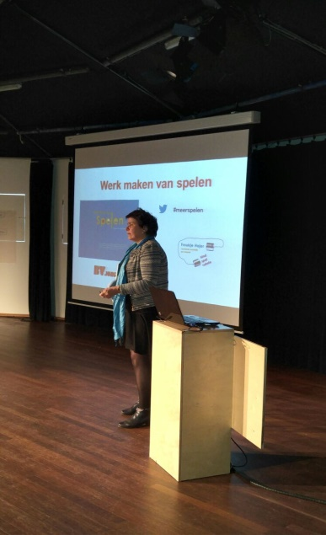

Spelen is meer dan alleen het aanleggen van speelplekken en het neerzetten van speeltoestellen. Er zijn zo veel andere aspecten die bij spelen horen. In haar boek ‘Werk maken van spelen’ heeft Froukje Hajer, adviseur BVjong en mede-organisator van de Kinderwerkersdag al deze zaken op een rijtje gezet. Haar pitch ging dan ook over speelbeleid. Kinderen spelen! Zij krijgen greep op de wereld via hun spel. Daar moet ruimte voor zijn. Niet alleen fysiek, maar ook in tijd en vanuit een pedagogische visie. Hoe kunnen we met een goed jeugdbeleid optimale kansen bieden aan kinderen? Met vrije (speel)ruimte én uitdagende programma’s en goede begeleiders, opdat kinderen succeservaringen opdoen via hun spel. Die zijn van betekenis voor nu én voor later.
“A city friendly to children is a city friendly to all”, het motto van het Internationale netwerk Childfriendly Cities, is een uitdaging voor gemeenten en iedereen die werkt aan ontwikkelingskansen van kinderen, in beleid, praktijk, onderzoek en (bij)scholing. De publicatie biedt inspiratie aan iedereen die het belangrijk vindt dat kinderen goed kunnen spelen: ouders, leerkrachten, jeugdwerkers, pedagogisch medewerkers, jeugdprofessionals, gemeenten, ontwerpers en ruimtelijke planners en docenten in diverse opleidingen. Zie voor meer informatie www.kind-spel-ruimte.nl

Pitch 3: International Award of Young People
Pascalle Cup vertelt over het programma The International Award for Young People. De Award is een programma voor jongeren van 14 t/m 24 jaar dat hen op vier gebieden uitdaagt om hun grenzen te verleggen en zichzelf te ontwikkelen. In hun vrije tijd, met activiteiten die ze zelf kiezen en doelen die ze zelf bepalen. Die onderdelen zijn Sport, Individueel talent, Vrijwilligerswerk en een Expeditie; een mooie variëteit aan competenties wordt hierdoor aangesproken. Dit doet de jongeren in drie fasen afgelopen met een Award, een bronzen, zilveren en na enkele jaren als het lukt de gouden award. Voor het jongerenwerk is het programma Award een zeer geschikte manier om talentontwikkeling én versterken van de participatie en eigen kracht van jongeren op een structurele manier aan te pakken. De kosten zijn een eenmalige trainingsdag voor de werker/begeleiders én een kleine bijdrage aan Award. . Voor werkers die meer willen weten, kan men terecht via deze website www.award.nl.

Thema-presentatie 1: de rol van het kinder- en jongerenwerk bij de opvang van vluchtelingen.
Twee boeierende presentaties over de rol van van het jeugdwerk bij de opvang van vluchtelingen. 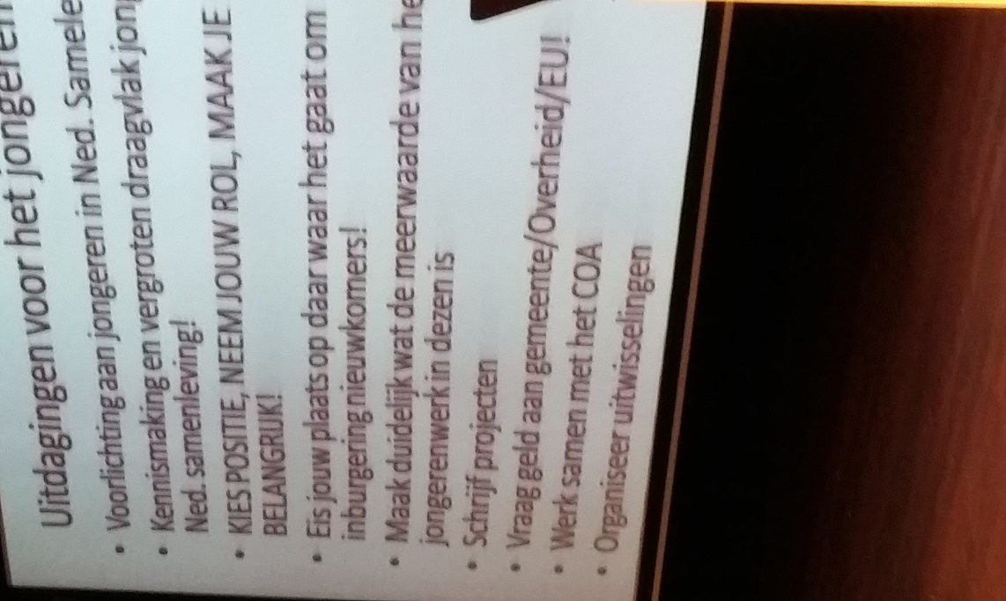
Allereerst van Gerrit de Lang, oud-coordinator jongerenwerk en tegenwoordig coordinator van een AZC in Haren en Groningen. Hij ging in zijn presentatie onder andere in op de verschillende bewoners in een AZC en wat hun afkomst betekende voor hun gedrag en aanpassing in de nederlandse samenleving. Daarna kwam de presentatie van Jazy veldhuijzen, jongerenwerker in Enkhuizen, die vooral een praktische insteek had of wat het kinder- en jongerenwerk kan betekenen in een lokale situatie.
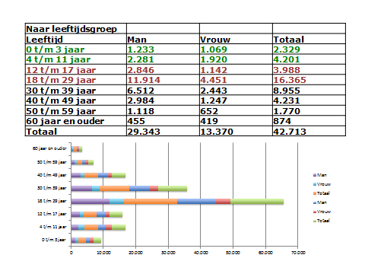
Opvallend is dat van de huidige vluchtelingen er een grote populatie kinderen is én daarnaast veel jongeren (vooral mannen) tussen 18 en 29 jaar zonder school en werk.
Uitdagingen voor kinder- en jongerenwerkers bij de opvang werden genoemd:
- Banen binnen het COA algemeen en in het bijzonder de AMV opvang (goede aanvulling op Jeugdhulpverlening e.d./ andere benadering JW)
- Talentontwikkeling, vergroten gevoel voor eigenwaarde
- Overbruggen verschillende culturen (culturele verschillen)
- Contact zoeken met “minderjarige” nieuwkomers (juist ook 18 tot 30)
- Iritreers = verhoogd risico afhaken/niet aansluiten
- Meiden in het bijzonder (kwetsbare doelgroep)
- Emancipatie en weerbaarheid
- Kennis van Nederlands rechtssysteem (de weg weten)
- Kennis van beschermingsfaciliteiten
- Voorlichting aan jongeren over de Nederlandse samenleving
- Kennismaking en vergroten draagvlak jongeren Ned. samenleving!
- KIES POSITIE, NEEM JOUW ROL, MAAK JE BELANGRIJK!
- Eis jouw plaats op daar waar het gaat om inburgering nieuwkomers!
- Maak duidelijk wat de meerwaarde van het jongerenwerk in dezen is
- Schrijf projecten
- Vraag geld aan gemeente/Overheid/EU!
- Werk samen met het COA
- Organiseer van uitwisselingen tussen “oud-vluchtelingen” en huidige groep.

Opmerkingen uit de zaal: Waar kan je het best op richten? Op de vluchtelingen in een AZC of de statushouders die zich gaan settelen in de wijk?
In feite gaat het om twee verschillende fases van de integratie. Niet in elke gemeente is (nog) een opvanglocatie. Maar als er een is, dan is het goed op samen met het AZC te werken aan zinvolle tijdbesteding en ontmoeting van de bewoners met de buurt.
Bij de statushouders die zich komen vestigen in de wijk is dit zinvolle vrijetijdbesteding en contacten in de wijk ook van belang naast taalles om te kunnen integreren en werkzoeken.
Ook belangrijk is dat het kinder- en jongerenwerk is de het contact leggen van buurtbewoners met de statushouder/vuchtelingen .

Pauze

Thema –presentatie Radicalisering : de rol van kinder- en jongerenwerk bij het voorkomen van en aanpak van radicalisering.

- BVjong-publicatie “De rol van het jongerenwerk bij de aanpak van radicalisering

Ahmet Almis gaat in op de publicatie die BVjong vorig jaar gemaakt heeft over de rol van het jongerenwerk bij de aanpak van radicalisering. Een publicatie die is gemaakt Met dank aan de 35 jongerenwerkers tijdens de twee expertmeetings in Venlo en in Gouda in 2015. Dat is ook de werkwijze die we vaker willen doen door de praktijkverhalen uit het land te bundelen. De BVjong-publicatie heeft veel goede reactie opgeleverd en is ook aangeboden aan staatsecretaris van Rijn. De kinder- en jongerenwerker kunnen een zeer goede bijdrage leveren door het signaleren van polarisatie en radicalisering onder de jongeren; door empowerment van de jongeren en hun ouders; door goede voorlichting aan de buurt; door het wegnemen van de voedingsbodem (gevoel van discriminatie, werk en goede scholing).
Van belang is dat de kinder- en jongerenwerker dan wel de mogelijkheid heeft om voldoende ambulant te kunnen werken, de veiligheid in het netwerk gewaarborgd wordt en goede trainingen krijgen in het signaleren van polarisatie en (islamitisch) radicalisme. De publicatie is te vinden op www.bvjong.nl

Radicalisation Awareness Network (RAN)
Wessel Haanstra (RadarAdvies vertelt over Het RAN-netwerk is een EU-brede Netwerk voor voorlichting over radicalisering (RAN) om te profiteren van de ruime kennis van praktijkmensen, onderzoekers en ngo’s en om de uitwisseling van ervaringen en goede praktijken te vergemakkelijken op het gebied van de preventie en bestrijding van radicalisering. Sinds de oprichting heeft RAN praktijkmensen en deskundigen uit verschillende lidstaten, sectoren en organisaties verzameld om de verschillende aspecten van radicalisering te bespreken. Dit heeft geleid tot: ■ de samenstelling van een verzameling methoden en goede praktijken om dienst te doen als praktische bron voor praktijkmensen , zoals de oprichting van netwerken van praktijkmensen, waaronder politie, personeel van ordehandhavingsdiensten, gevangenissen en rehabilitatiediensten, gezondheidswerkers, sociaal werkers, internet- en mediaprofessionals en vertegenwoordigers van slachtoffers.
Belangrijkste bevindingen
Preventie staat voorop. Alleen met repressieve maatregelen, zoals vervolging en het afnemen van paspoorten, lossen we het probleem niet op. Er moet geïnvesteerd worden in een vroegtijdige preventieve aanpak. Eerstelijns professionals zijn essentieel bij de preventie van radicalisering. Zij moeten, samen met familieleden, seeds of doubt plaatsen in de hoofden van mensen die radicaliseren. Tot slot moet het tegengaan van radicalisering een multidisciplinaire inspanning moet zijn. Een volledig beeld over het radicaliseringsproces bij personen ontstaat pas wanneer overheid, maatschappelijke organisaties en gemeenschappen, de handen ineen slaan en informatie met elkaar uitwisselen.
RAN bestaat momenteel uit acht gespecialiseerde werkgroepen, waaronder een werkgroep van politie, een werkgroep van gevangenissen en rehabilitatie enzovoort. Het bevat ook ruim 1000 actieve praktijkmensen uit alle 28 EU-lidstaten. Waaronder de werkgroep Jeugd en gezin, die voor kinder- en jongerenwerkers ook zeer interessant kan zijn. Meer informatie: http://ec.europa.eu/dgs/home-affairs/what-we-do/networks/radicalisation_awareness_network/index_en.htm

Reactie uit de zaal op de presentaties Radicalisering
Wat betreft de notitie over jongeren en radicalisering zou Jazy Veldhuyzen nog een toevoeging willen doen aan het kopje ‘Preventie: hoe kan je radicalisering voorkomen’. Een van de oorzaken van radicalisering kan zijn dat jongeren zich uitgesloten voelen in de Westerse maatschappij, bijvoorbeeld als gevolg van discriminatie. Het is in zijn ogen een taak van de jongerenwerker om onderwerpen als discriminatie, terrorisme en oorlog bespreekbaar te maken. Daarbij is het natuurlijk zaak dat de jongerenwerker jongeren die zich verongelijkt voelen helpen om zichzelf te bewapenen met kennis en vaardigheden om hun ongenoegen op een democratische manier te uitten.
Een andere reactie gaat over het veelvuldig noemen van jongerenwerker, terwijl de kinderwerker ook veel kan betekenen bij de aanpak van radicalisering. Vooral goede contacten met de ouders van vluchtelingenkinderen kunnen veel betekenen voor de integratie van de ouders en kinderen; daarnaast kan men denken aan opvoedondersteuning en het bieden van speelruimte voor de kinderen en ontmoetingsmogelijkheid voor de ouders, met name voor de moeders.

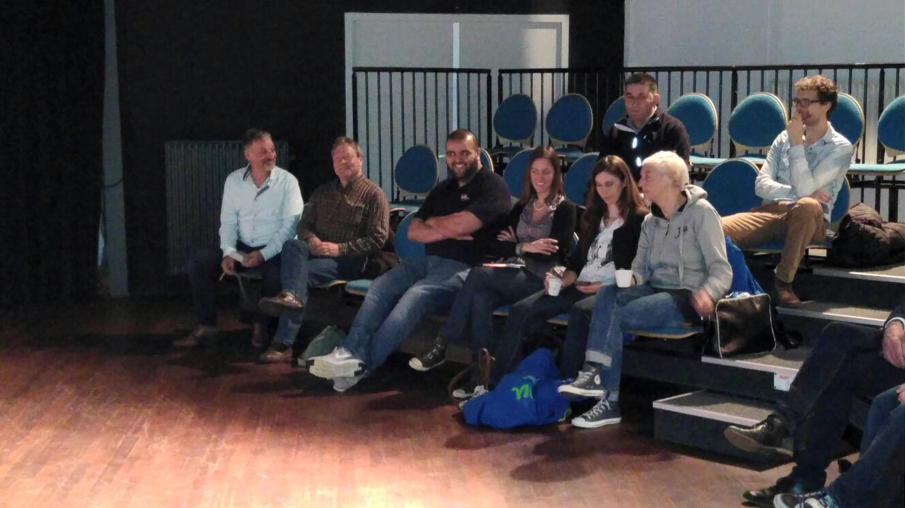

Pitch 4: Erasmus+ - Youth work expert meeting 27 juni 2016
In deze internationale expertbijeenkomst met projectbezoeken komen gemeentelijke beleidsmakers en managers uit het jongerenwerk samen om innovatieve niet-formele educatieve benaderingen tussen het jongerenwerk en samenwerkende partners uit te wisselen en te ontwikkelen, om jongeren in een achterstandssituatie te betrekken in de lokale gemeenschap.

Voor wie?
De expertbijeenkomst wordt georganiseerd voor vertegenwoordigers van gemeenten en beroepskrachten uit het jongerenwerk uit die landen of regio’s waar jongerenwerk de verantwoordelijkheid is van gemeenten.
Er is plek voor 13 koppels uit heel Europa. Op dinsdag 28 juni worden daarnaast ook nog eens 13 extra koppels uit Nederlandse gemeenten uitgenodigd voor een deelprogramma met de naam 'Future proof? Samenwerken met gemeentelijk jongerenwerk in Nederland en Europa'. We zoeken koppels van experts uit dezelfde gemeenten, bestaande uit een lokale gemeentelijke beleidsmaker (jeugd, sociale zaken, onderwijs en/of werkgelegenheid) en een lokale professionele jongerenwerkmanager of senior jongerenwerker die werken met en voor jongeren in een achterstandssituatie. Beide experts moeten al lokaal met elkaar samenwerken, relevante expertise hebben (zowel in bovengenoemde aandachtsgebieden, als met de doelgroep) en in staat zijn om na de expertbijeenkomst samen te werken om de geleerde lessen in de praktijk te brengen

Waar en wanneer: 27 – 30 juni 2016, Tilburg, Nederland.

Deadline om aan te melden: Aanmelden voor deelname aan de gehele expertbijeenkomst kan tot en met 16 mei 2016.

Meer informatie: http://www.erasmusplus.nl/actueel/agenda/youth-work-expert-meeting

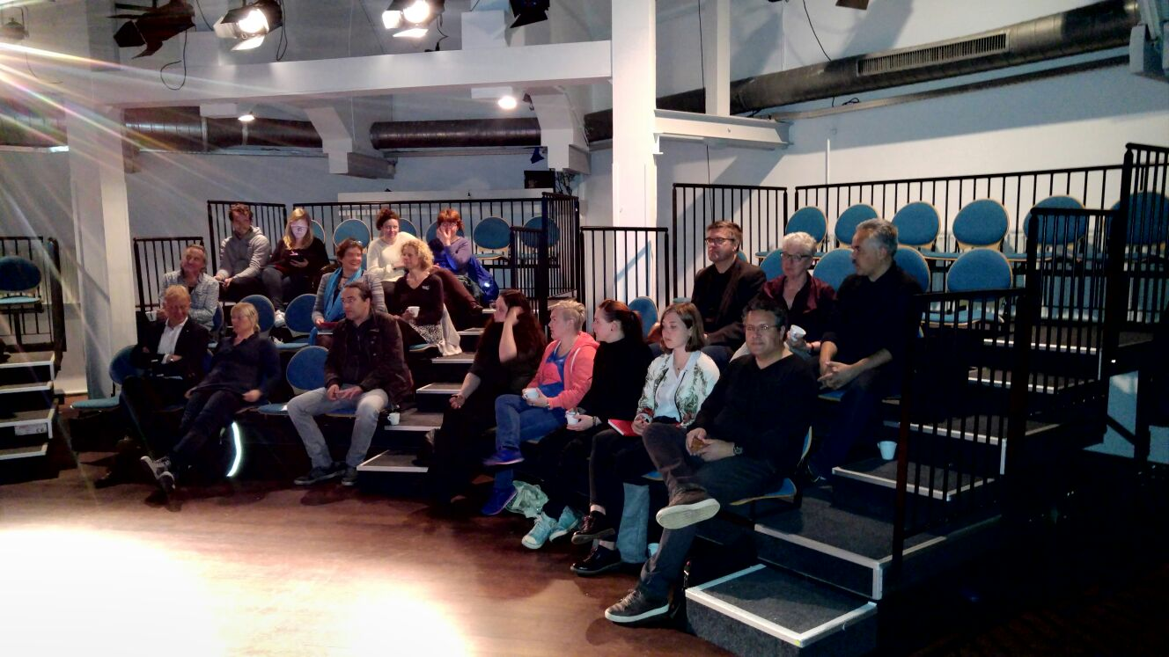

Thema-presentatie Ontwikkeling Beroepsregister in jeugdhulp en sociaal werk
Niko de Groot geeft een presentatie over de stand van zaken beroepsregistratie in de jeugdhulp en het sociaal werk. Beide ontwikkelingen zijn van belang voor de kinder- en jongerenwerkers omdat ze er binnenkort allemaal mee te maken krijgen.

Waarom ontwikkelt BVjong samen met andere landelijke partijen, zoals de diverse beroepsverenigingen in de jeugdhulp, BPSW, MOgroep en vakbonden de beroepsregistratie? Hierbij een aantal redenen:
- Beroepsregistratie draagt bij aan vakmanschap:
- Professionals laten zien dat ze staan voor de kwaliteit van hun vak.
- Ze houden zich aan de richtlijnen (jeugdhulp) en beroepscode en zijn daarop aanspreekbaar.
- Beroepsregistratie ook nodig voor werkgevers (aanbesteding/subsidievoorwaarde en certificering instelling).
- Kortom: Stimuleert professionals en werkgevers om te investeren in vakbekwaamheid.
- En wettelijk: Verantwoorde werktoedeling Jeugdhulp: Kinderen en jongeren die hulp krijgen van geregistreerde jeugdhulpprofessionals, kunnen dan ook rekenen op goede hulp en ondersteuning
Wat staat er te gebeuren:
Er wordt al gewerkt aan een Beroepsregister jeugdhulpen jeugdreclassering én straks ook aan het beroepsregister sociaal werk. Hieronder een schematisch overzicht van de overeenkomsten en verschillen.
beroepsregister Jeugdhulp |  | Beroepsregister Sociaal werk
Vooraanmelding vanaf 1 juli 2015 |  | (voor)aanmelding vanaf 16 mei 2016
Nodig: Gelding diploma en VOG-verklaring |  | Nodig: Geldig diploma en VOG-verklaring
Voor: HBO-professionals in de jeugdhulp |  | Voor: Zowel MBO- als Hbo-professionals in het sociaal werk
uitvoerder: SKJ (St. Kwaliteitsregister Jeugdhulp) zie www.skjeugd.nl |  | Uitvoerder:Registerplein (www.registerplein.nl)
Straks wettelijk nodig voor jeugdhulpprofessionals die vallen onder de verantwoorde werktoedeling) |  | Vrijwillig, maar sterk aan te raden: voor alle sociaal werkers in het domein welzijn en maatschappelijke dienstverlening
Registratie-eisen gereed uiterlijk voorjaar 2017 |  | Registratie-eisen gereed uiterlijk voorjaar 2017

Beantwoording vragen over de beroepsregistratie
1. Wat is beroepsregistratie eigenlijk?
Vergelijk het met de BIG-registratie bij verpleegkundigen of bij artsen. De werkers moeten zich registreren in een beroepsregister waarbij duidelijk wordt dat er gewerkt wordt aan kwaliteit en professionaliteit als werker en als sector.
2. Wat moet je doen om je te registreren?
Dat staat aangegeven in bovenstaand schema, namelijk naar de betreffende site gaan en je aanmelden voor het register.
3. Er is een beroepsregister voor de jeugdhulp. Welke kinder- en jongerenwerkers moeten zich hiervoor aanmelden.
Laten we vooropstellen dat de vooraanmelding voor het beroepsregister jeugdhulp mogelijk is voor alle kinder- en jongerenwerkers met een Hbo-opleiding. De criteria worden het komend jaar nog verder omschreven. Het beroepsregister Jeugdhulp is straks verplicht voor alle HBO-professionals die werken volgens de wettelijke jeugdhulp norm “verantwoorde werktoedeling”. Daarbij gaat het om werkers die bijvoorbeeld werken binnen een sociaal wijkteam en/of jeugdhulptaken verrichten.
4. Voor wie is het beroepsregister sociaal werk?
Dit beroepsregister sociaal werk wordt opgezet voor alle sociaal werkers (dus zowel Hbo als MBO-professionals die werkzaam zijn binnen de sector welzijn en maatschappelijke dienstverlening c.q. sociaal werk.
5. Is beroepsregistratie verplicht voor alle werkers?
Het beroepsregister Jeugdhulp is wettelijk verplicht om jeugdhulptaken te kunnen verrichten die vallen onder de “norm verantwoorde werktoedeling”.
Het beroepsregister Sociaal werk is een vrijwillig beroepsregister (er is immers geen wettelijke basis voor). Maar het wordt de sociaal werkers sterk aangeraden om zich te laten registeren. Zie eerdere argumenten dat beroepsregistratie kan bijdraagt aan professionaliteit van ons vak en erkenning van vakbekwaamheid van de werker.
6. Waarom willen de werkgevers eigenlijk meewerken aan een beroepsregister?
Gemeenten vragen steeds meer bij de aanbesteding of als subsidievoorwaarden dat de instelling gecertificeerd is en vakbekwame werkers heeft. Zeker als het gaat om jeugdhulptaken en/of WMO-taken is het belangrijk voor de instelling om hierdoor mee te kunnen doen.
7. Wat is het verschil tussen ISO-geregistreerd of HKZ-geregistreerd en beroepsregistratie?
ISO en HKZ-registratie zijn beide kwaliteitsregistratie gericht op de organisatie zelf. Hierbij gaat het vooral om administratieve procedures. In het ISO of HKZ-plan staat ook dat er een opleidingsplan voor werkers moet zijn. Dat kan je straks zeer goed uitwerken in de beroepsregistratie voor de werkers.
8. Stel je bent nu als werker al voor-aangemeld bij SKJ, moet je je nu straks ook voor-aanmelden bij het beroepsregister Sociaal werk?
Goede vraag: zoeken we uit! Dit zal nog door de stuurgroep beroepsregister Sociaal werk moeten worden beantwoord.

8. Stel ik heb me vooraanmeld bij het SKJ en straks blijkt dat ik – volgens de criteria – niet in dit beroepsregister zou moeten maar in het beroepsregister Sociaal Werk. Wordt ik dan automatisch overgeschreven..
Goede vraag. Wordt de komende maanden nog nader uitgewerkt.
9. Hoe voorkom je straks dat ik dubbel geregistreerd (moet) worden, bijvoorbeeld omdat ik me aanmeld in het beroepsregister Sociaal werk maar vervolgens door verandering van taken opeens jeugdhulptaken gaan doen?
Goede vraag. Wordt de komende maanden nog nader uitgewerkt.
10. Wat zijn straks de eisen als je eenmaal geregistreerd bent?
Goede vraag. Wordt de komende maanden nog nader uitgewerkt. Denk daarbij aan bijvoorbeeld dat je in bijvoorbeeld 5 jaar een aantal scholingspunten moet behalen. Volgend jaar willen beide beroepsregisters duidelijk hebben aan welke registratie-eisen een werker moet voldoen. Die criteria worden opgesteld in overleg met de beroepsverenigingen, de werkgevers en (bij sociaal werk ook de vakbonden). Van belang is dat het straks niet gaat om “zomaar” punten halen, maar dat elke werker via de registratie-eisen zinvol werkt aan verbetering van zijn professionaliteit en vakmanschap
11. Hoe kunnen we als werker meedenken en/of meepraten over deze registratie-eisen.
Er zullen het komend jaar waarschijnlijk nog inspraak- en voorlichtingsbijeenkomsten gehouden worden die je ka bezoeken.
Namens BVjong is Niko de Groot vertegenwoordigd in de stuurgroep beroepsregister Sociaal werk en een aantal werkgroepen van het beroepsregister Jeugdhulp. Hij zou graag enkele werkers willen hebben als een klankbordgroep zodat hij goed gevoed wordt en dingen kan terugkoppelen. In de vergadering zijn er drie werkers die zich spontaan aanbieden om in de klankbordgroep deel te nemen. Zij krijgen de komende tijd regelmatig een mail over de ontwikkelingen van beide beroepsregisters.
Meer vragen over beroepsregistratie of interesse om deel te nemen aan de klankbordgroep beroepsregistratie vanuit BVjong, mail naar bvjong@gmail.com

Algemene ledenvergadering –deel 2: Het werkplan BVjong -2016

Ahmet en Niko noemen de belangrijkste zaken in het werkplan 2016 van BVjong
a. Verenigingszaken of de vereniging te versterken
- 1. Verbeteren communicatie naar de leden : opzetten nieuwe en verbeterde website www.bvjong.nl, Planmatige inzet van sociale media en 4 x per jaar een nieuwsbrief uitgeven naar de leden
- 2. Actief werven van meer leden: in 2016 willen we naar minimaal 200 (en liefst meer!!) betalende leden door: communicatie verbeteren (zie punt 1); collectief lidmaatschap via werkgever stimuleren; bijeenkomsten organiseren waaraan het lidmaatschap gekoppeld is.; Marketingplan mogelijk samen met beroepsverenigingen Jeugdhulp – voor de verdere werving van leden (o.a. via opleidingen)
- 3. Werving en inzet van actieve leden, die zich willen inzetten voor organisatie van de BVjong, met name voor; versterking bestuur BVjong; sociale media en beheer van de website; ledenadministratie, secretariaat en boekhouding naar een meer bedrijfsmatig functionerende organisatie; Mede-organisatie van (regio-) activiteiten voor kinder- en jongerenwerkers
- 4. Verkenning van de verdere samenwerking met de BPSW (Beroepsvereniging Professionals Sociaal Werk).
- 5. Extra middelen en subsidies verwerven

Toelichting: zoals eerder gemeld is vooral van belang dat er meer betalende leden komen het komend jaar. En daarnaast ook leden die actief willen worden binnen bijvoorbeeld de sociale media, website, ledenadministratie en het bestuur BVjong. We zijn blij dat zich vandaag al enkele leden zich spontaan hiervoor hebben aangemeld. Als er meer interesse is, mail gerust naar bvjong@gmail.com
b. Activiteiten gericht op de kinder- en jongerenwerkers
- 6. Organiseren van de BVjong middag/ALV op 26 april 2016.
- 7. Mede organiseren van de landelijke Kinderwerkersdag (planning 14 november 2016)
- 8. Mede –organiseren van een landelijke Dag voor het Jongerenwerk samen met landelijke kennisinstituten .(planning najaar 2016)
- 9. Mede-organiseren van een Euregionale conferentie Jongerenwerk en radicalisering in Maastricht (voor werkers uit België, Duitsland en Nederland in het Euregio-gebied)
- 10. Mede-organiseren en/of stimuleren van initiatieven van werkers zelf van thematische en regionale bijeenkomsten van kinder- en jongerenwerkers, gericht op ervarings-uitwisseling, professionalisering en positionering . Zoals bijvoorbeeld rond jeugdhulp, radicalisering, vluchtelingenproblematiek, etc

Toelichting: BVjong is wil zichtbaar zijn voor de werkers door het regelmatig organiseren van activiteiten voor de kinder- en jongerenwerkers. Dat kunnen ook themabijeenkomsten of regiobijeenkomsten, die dan mede-georganiseerd worden in het land. Over de Dag van het Jongerenwerk is net een eerste inventarisatie gedaan onder de kennisinstituten. Meer informatie hierover volgt rond de zomer 2016.

c. Belangbehartiging van ons werk naar de kennisinstituten, landelijke ontwikkelingen en de landelijke overheid
- 11 Actief meedenken over de voorwaarden voor invoering in een beroepsregister sociaal werk.
- 12. Actief meedenken in het landelijk project professionalisering Jeugdhulp en jeugdbescherming en de rol van de kinder- en jongerenwerker daarbij; Met name de onderdelen: (her-)registratie-eisen beroepsregistratie SKJ, verbeteren en afstemming van de verschillende beroepscodes én versterken positie van beroepsverenigingen
- 13. Actieve bijdragen aan het landelijk Actieplan Professionalisering Sociaal werk i.s.m. MO Groep, Abvakabo/FNV en overige sociale partners;
- 14. Verder uitbouwen en versterken van de relatie met de ministerie van VWS, VNG en sociale partners. In 2016: VWS: regulier overleg over o.a. beleid preventie radicalisering. En gericht op sociale partners en MOgroep: overleg stimuleren van facilitering van collectief lidmaatschap en actieve bestuursinzet door werkgevers;
- 15. Deelname aan landelijk strategisch overleg jongerenwerk (NJI) en indien mogelijk overige relevante landelijke projecten en overlegvormen
d. Internationale activiteiten en belangenbehartiging
- 16. Pro-actief inspelen op Europees Jeugdbeleid inzake kinder- en jongerenwerk;
- 17. Deelnemen aan relevante internationale activiteiten, o.a. van Dynamo International Street Workers Network (DISWN) en Network Childfriendly Cities.(CfC). Onder andere deelname aan project Streat (Eu-project ) en organisatie bijeenkomst Pilot-groep Dynamo Internationaal (najaar 2016)

Opmerkingen uit de zaal over het BVjong werkplan 2016.
Zeer veel waardering waar BVjong allemaal mee bezig is !! Er is een spontaan applaus !! Waardering over de vele zaken waarvoor BVjong de kinder- en jongerenwerkers vertegenwoordigd. Hierbij snappen de aanwezig ook veel beter de eerdere discussie dat deze werkzaamheden niet door een kleine groep uitgevoerd kunnen worden!!!
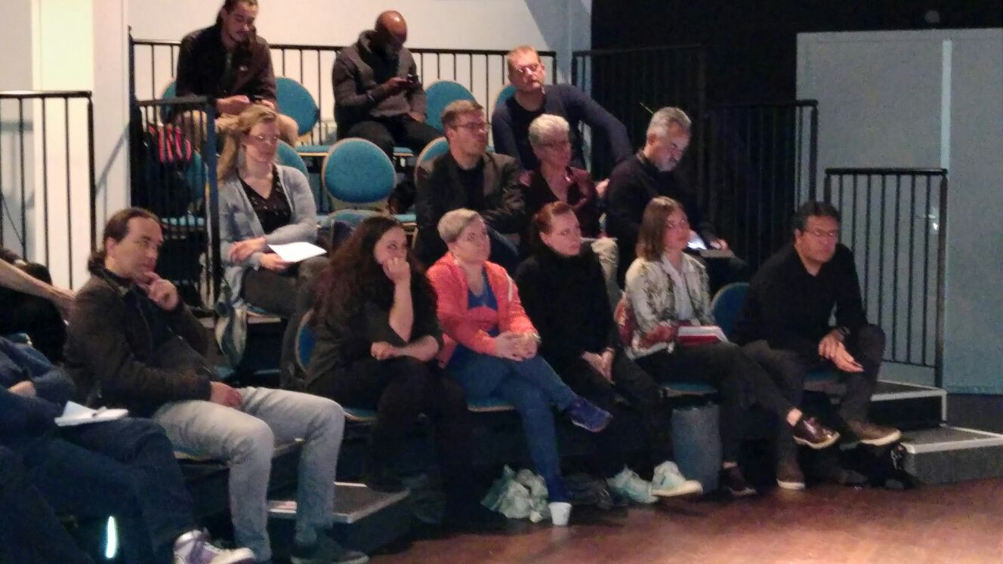
Pitch 6 – Internationaal project Streat
BVjong is sinds 2008 lid van Dynamo International Sociaal Streetwerk netwerk - .zie website www.travailderue.org Het . Lidmaatschap past in overige internationaal werk van Bvjong. Via Dynamo Internationaal doet BVjong mee met het project Streat, waarin 14 landen al over the world, vier uit Europa (Spanje, Finland, Bulgarije, NL) mee doen.
Doel: 1. belangenbehartiging vak bevorderen plus 2 deskundigheidsbevordering werkers.
Ad 1: BVjong komt in mei met een Engelstalige bijdrage die eindigt met een werkplan belangenbehartiging en aanbevelingen voor NL.. Dat stuk volgt de activiteiten die we al uitvoeren, komt feitelijk neer op de onderbouwing en vertaling van ons werkplan en waar we naar toe willen. Er verschijnt in juni ook eenzelfde rapport over belangenbehartiging (advocacy) op Europees, Amerikaans, Afrikaans en Aziatisch niveau, einde van het jaar een op wereldniveau. Getrapt dus, van onderop. BVjong organiseert van 24-271016 een bijeenkomst van de coördinatiegroep in Maastricht. Presentaties kunnen worden gegeven op de landelijke kinderwerkers- en jongerenwerkersdagen. Of eerder indien gewenst.
Ad 2: Jongerenwerkers al over the world worden uitgenodigd in te schrijven op een Open Educational Resource, een meertalig digitaal platform om kennis en ervaringen over social streetwork (ambulant jongerenwerk) uit te wisselen. BVjong stuurt daarvoor de uitnodigingen binnenkort rond.

BVjong – algemene ledenvergadering- Begroting 2016
De begroting BVjong 2016 wordt zonder opmerkingen aangenomen.

BVjong –bestuursverkiezing en aanmelding actieve leden.
De huidige bestuursleden Klaas Blaak (ivm studie)en Christina Mavridou (ivm andere functie) treden af als bestuurslid. Daarvoor in de plaats hebben zich Jazy Veldhuyzen; Peter Slot en Iris Houtman zich aangemeld als (potentiele) nieuwe bestuursleden.
Daarnaast hebben Sherandel Rosa, Iris Houtman en Lia Dekker zich aangemeld voor de klankbordgroep beroepsregister.
En Henk Slats wil eventueel een beperkte korte opdracht uitvoeren, zoals het verbeteren van de ledenadministratie, etc.

Afronding om 17.00 uur.
Ahmet Almis bedankt de aanwezigen voor de goede bijeenkomst. Hij is blij met de spontane aanmeldingen voor bestuur en werkgroep BVjong. Veel waardering voor de verschillende inleiders. En ook veel waardering nogmaals voor Niko de Groot als organisator van deze BVjong-bijeenkomst. Hij roep allen op om via sociale media en via het mailadres bvjong@gmail.com met elkaar te blijven communiceren.

